https://www.nieuwsblad.be/cnt/dmf20180919_03761552?hkey=&utm_source=nieuwsblad&utm_medium=newsletter&utm_campaign=lunchnieuwsbrief&adh_i=ccb2512bfbc67094605a9435d44e7d44&imai=a1c19787-7b4d-4c00-83ad-184bdb569376&M_BT=3511786647691
Het Nieuwsblad: 19 09 2018
Ook op zondagavond zijn al heel wat leerkrachten aan het werk

Vlaams onderzoek: “Leerkrachten werken gemiddeld 46 uur per lesweek”
Vandaag om 11:10 door jdb - Print - Corrigeer
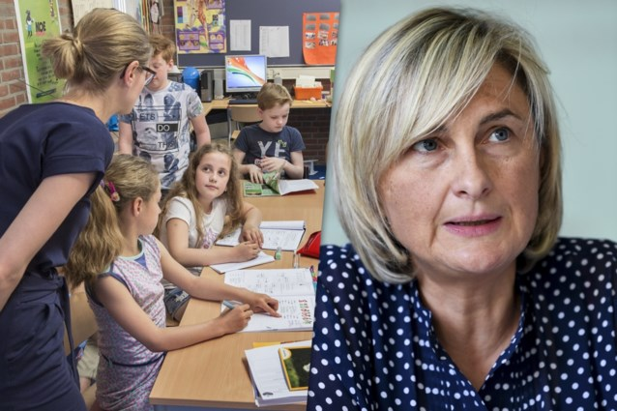
Foto: Hollandse Hoogte / BLG
Leerkrachten werken gemiddeld 46 uur per lesweek. En tijdens een vakantie kan dat oplopen tot 17 uur per week. Dat blijkt uit het langverwachte tijdsbestedingsonderzoek, uitgevoerd door de vakgroep Sociologie van de VUB in opdracht van onderwijsminister Hilde Crevits (CD&V). “Een leerkracht doet duidelijk veel meer dan enkel lesgeven.”
In totaal hielden 9.596 leraren uit het basis- en secundair onderwijs gedurende een week hun tijdsbesteding bij via een app. Ze hadden de keuze uit 51 verschillende types van werkactiviteiten. Geprojecteerd op een volledig kalenderjaar (inclusief de vakanties) besteden de deelnemende leerkrachten gemiddeld 39 uur en 31 minuten per week aan hun job. Een voltijdse opdracht neemt in het basisonderwijs 41 uur en 11 minuten in beslag, in het secundair onderwijs is dat 41 uur en 50 minuten.
Tijdens de lesweken bedraagt de werktijd van een voltijdse leerkracht in het basisonderwijs 49 uur en 30 minuten per week, in het secundair onderwijs is dat 47 uur en 59 minuten per week. Zestig à zeventig procent van de werktijd wordt besteed aan lesgeven en lesvoorbereiding. De overige tijd, een derde, gaat naar administratie, organisatie, beleidstaken en professioneel overleg. Gespreid over een heel kalenderjaar (dus de vakanties inbegrepen) werken voltijdse leraren gemiddeld 41 uur en 30 minuten per week. Tijdens een vakantie werkt de bevraagde lerarengroep dan weer gemiddeld 17 uur en 23 minuten per week.
(lees verder onder de foto)
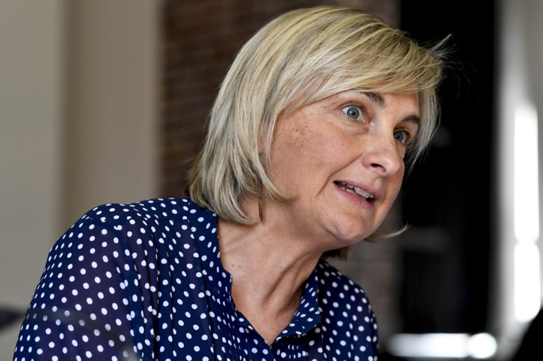
Onderwijsminister Hilde Crevits (CD&V). Foto: BELGA
Piek op zondag
Voor de meeste leerkrachten situeert de werkdag zich tussen 8 uur en 16 uur (inclusief de middag), tijdens de avond is op elk moment tussen 19.30 uur en 21.30 uur dertig procent van de leerkrachten aan het werk. En ook op zondagavond is er een duidelijke piek. Naast de schoolomgeving is thuis dan ook een belangrijke werkplaats.
Leerkrachten uit het basisonderwijs besteden ongeveer 27 procent van de totale werktijd thuis (vakanties inbegrepen), bij leerkrachten uit het secundair onderwijs is dat zelfs 41 procent. De leerkrachten basisonderwijs halen meer voldoening uit het werk dan hun collega’s uit het secundair onderwijs, zo blijkt nog uit het onderzoek. De laagste graad van voldoening vinden we bij leerkrachten in het ASO (2de/3de graad), de hoogste in het buitengewoon basisonderwijs en het BSO en DBSO.
“Leerkracht doet veel meer”
“Voor het eerst is er een wetenschappelijk onderzoek met zoveel deelnemers uitgevoerd over de tijdsbesteding van leerkrachten in het gewoon en het buitengewoon basis- en secundair onderwijs”, zegt onderwijsminister Hilde Crevits. “Uit het onderzoek blijkt duidelijk dat een leerkracht veel meer doet dan enkel lesgeven. Dat uit zich in een veelheid aan taken én in een ruime inzet qua tijdsbesteding. Nu we de resultaten en de context kennen, kunnen we voort gesprekken voeren met de sociale partners over de opdracht van de leraar.”
Het onderzoek ging van start op 22 januari 2018 en liep tot eind april. Het omvatte naast lesweken ook de krokus- en paasvakantie en andere vrije dagen.

Ter vergelijking: Berichtgeving in De Standaard op 19 09 2018: http://www.standaard.be/cnt/dmf20180919_03761546?_section=64099777&utm_source=standaard&utm_medium=newsletter&utm_campaign=middagupdate&adh_i=2a377c6db62570692ad080538e8bf1bf&imai=&M_BT=802721158250

